Uso do Google Meet para aprendizado remoto
- Um link do Google Meet pode estar em um destes lugares diferentes:
  - A guia “Stream” no Google Classroom. Clique no link para ir ao Meet:
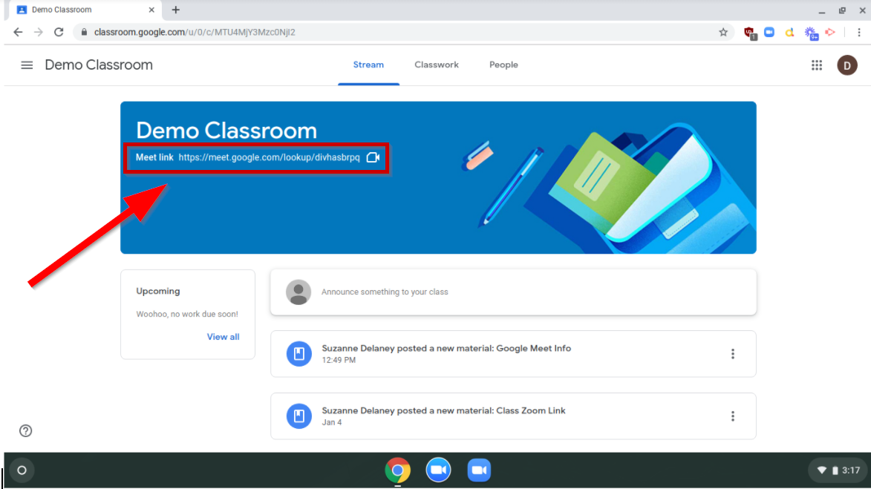
  - Ou um link na guia “Classwork” (anote as instruções, se aplicável). Clique no link para ir ao Meet:
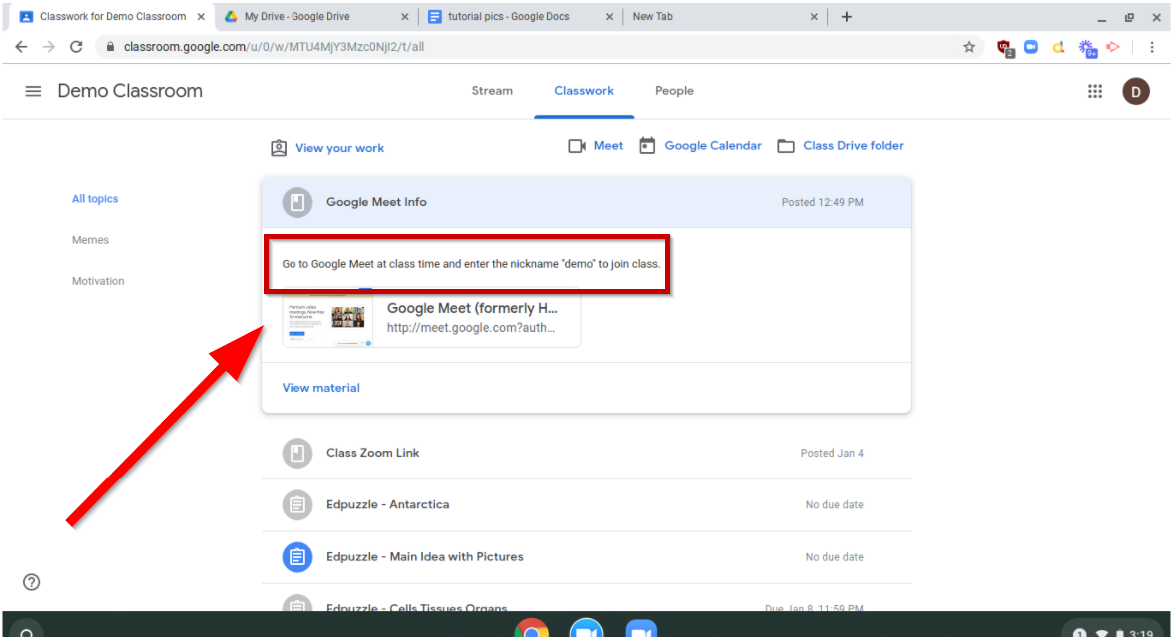
  - Ou um compromisso do calendário no Google Calendar. Clique em “Join with Google Meet”:
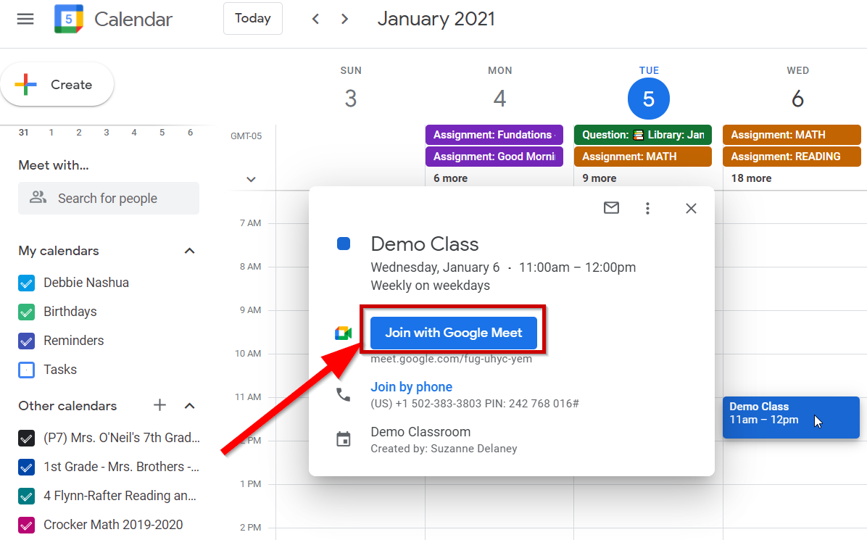
- Se o professor usar um “nickname” para o Google Meet:
  - Vá para meet.google.com e clique em “Join or start a meeting”.
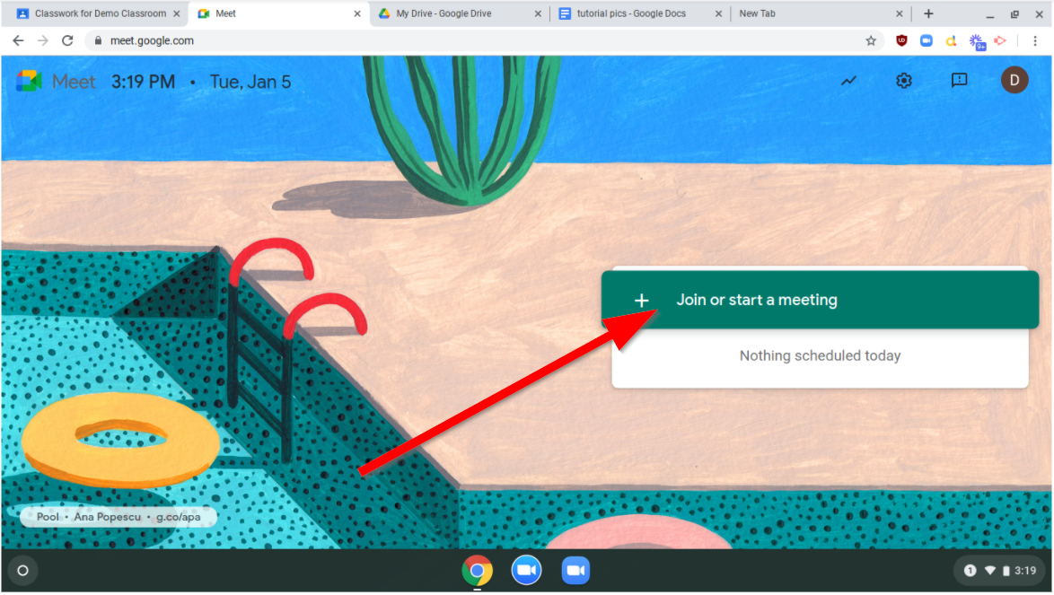
  - Digite o Nickname atribuído. Em seguida, clique em “Continue”.
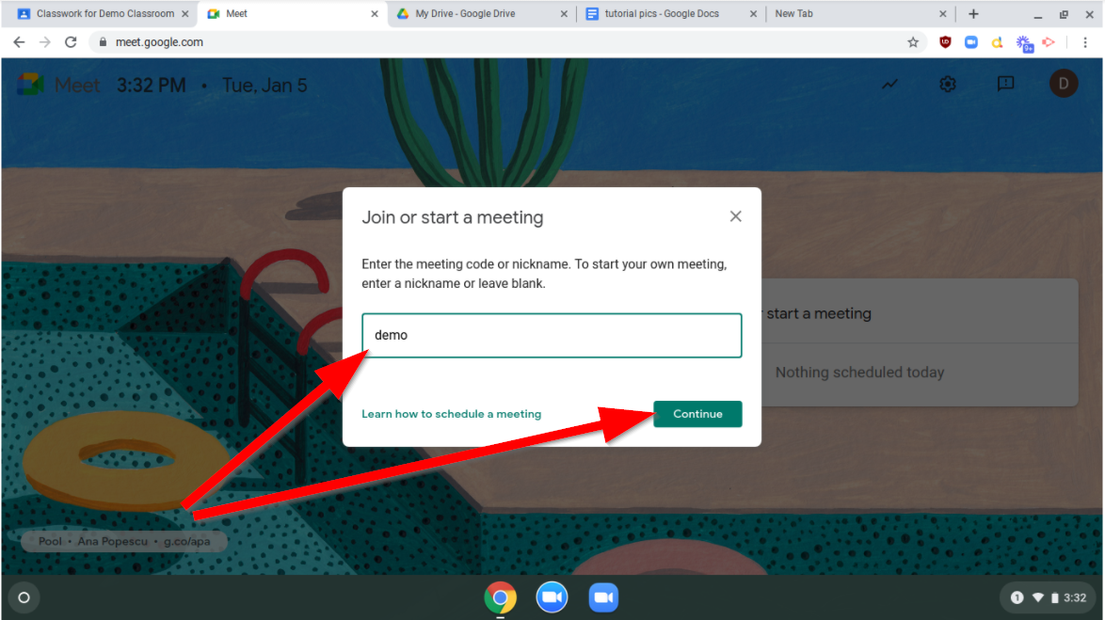
- Se nenhum Nickname for usado, você será levado diretamente para a página de visualização. Pode ser necessário dar permissão ao Meet para usar o microfone e a câmera do dispositivo. Clique em “Allow”.
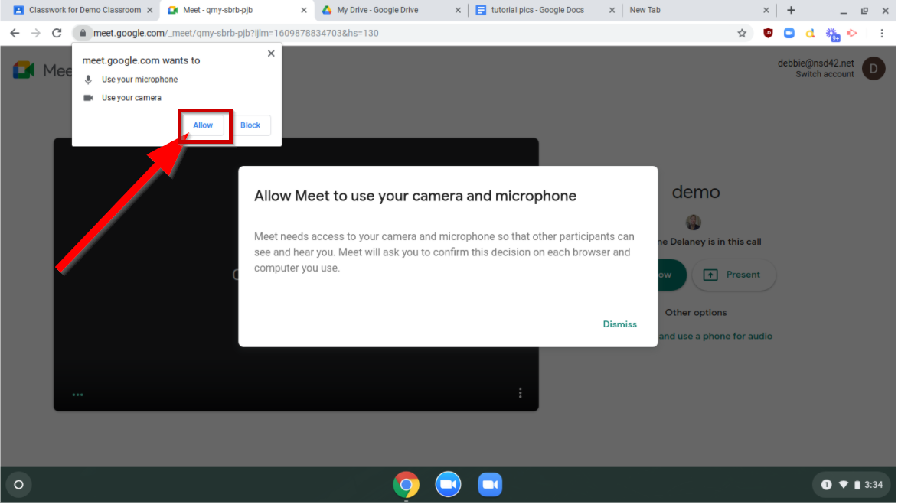
- Na página de visualização, clique em “Join now”.
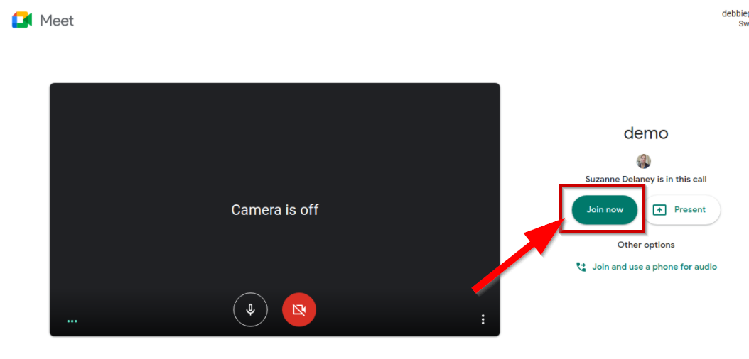
- Você entrará na classe. Você pode:
  - Ligar e desligar seu vídeo e áudio usando os ícones de microfone e câmera na parte inferior.
  - Abrir o chat clicando no balão de mensagem no canto superior direito da tela.
  - Informe ao professor que você gostaria de fazer ou responder a uma pergunta clicando no ícone “Raise hand”.
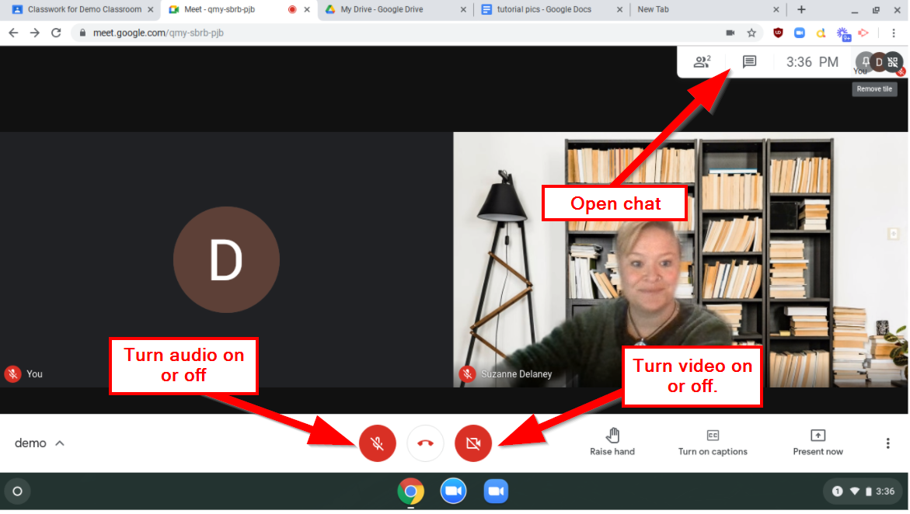
- Clique nos três pontos verticais para alterar o layout da tela do aplicativo ou entrar no modo de tela inteira.
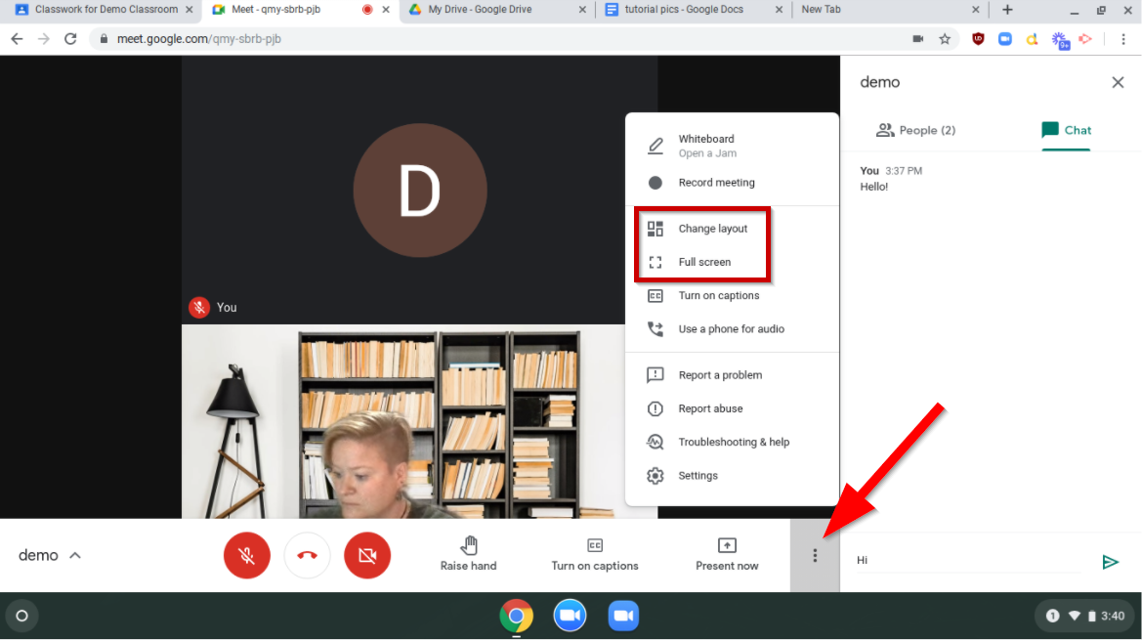
- Se você clicar em “turn on captions”, o Meet transcreverá o que o professor está dizendo para o inglês escrito na parte inferior da tela.
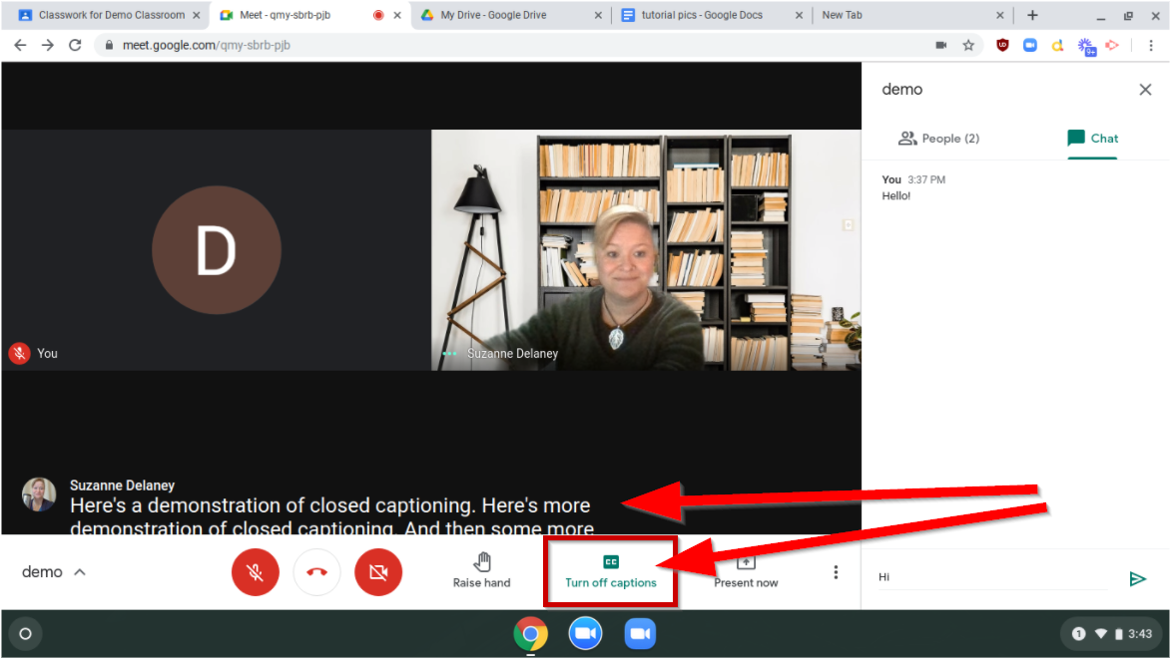
- Para sair da aula, clique no ícone de telefone vermelho na parte inferior da tela.
